Проверочная работа_____________________________________________________________________
(ф.и. об-ся)

1 вариант
по теме «Планеты и звёзды»

- С помощью словаря учебника дай определение следующим понятиям:
Солнце – это____________________________________________________________________

__________________________________________________________________________________
__________________________________________________________________________________

__________________________________________________________________________________
__________________________________________________________________________________

__________________________________________________________________________________
__________________________________________________________________________________

Земной год – это_________________________________________________________________

__________________________________________________________________________________
__________________________________________________________________________________

__________________________________________________________________________________
__________________________________________________________________________________

__________________________________________________________________________________
__________________________________________________________________________________

- Выпиши слова в алфавитном порядке:
Солнце, Земной год, планеты, Звёзды, Юпитер
__________________________________________________________________________________
__________________________________________________________________________________

__________________________________________________________________________________
__________________________________________________________________________________

__________________________________________________________________________________
__________________________________________________________________________________

- С помощью рисунка в атласе подпиши планеты Солнечной системы:
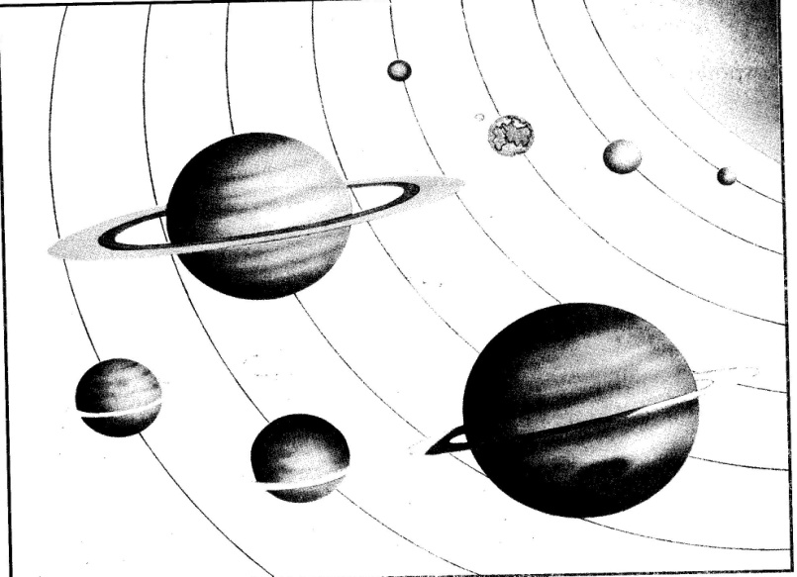

- Потренируй свою память: пронумеруй планеты в порядке удаления от Солнца:

- Солнце Меркурий Сатурн Юпитер Венера

- Земля Марс Уран Нептун

- Какая планета самая большая:
а) Марс б) Сатурн в) Меркурий г) Венера д) Земля

- Подпиши части глобуса:

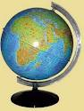

- Среди этих букв «спрятались» названия планет Солнечной системы. Найди их и закрась каждое название одним цветом:

 | М | е | р | к | С | а | т
В | е | н | е | у | р |  | у | р
М | а | р | р |  | и | З | е | н
Н |  | с | а | н | й |  | м | л
е | п | У | р | а | Ю | т | е | я
 | т | у | н |  | п | и | р

- Чему равен Земной год ______________(минут, часов, дней)

- С помощью Атласа запиши 4 созвездия:
__________________________________________________________________________________
__________________________________________________________________________________

__________________________________________________________________________________
__________________________________________________________________________________

__________________________________________________________________________________
__________________________________________________________________________________

- Определи планету, назови её:
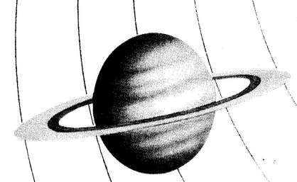 _____________________________
Проверочная работа_____________________________________________________________________
(ф.и. об-ся)

2 вариант
по теме «Планеты и звёзды»

- С помощью словаря учебника дай определение следующим понятиям:
Планета – это___________________________________________________________________

__________________________________________________________________________________
__________________________________________________________________________________

__________________________________________________________________________________
__________________________________________________________________________________

__________________________________________________________________________________
__________________________________________________________________________________

Земные сутки – это_____________________________________________________________

__________________________________________________________________________________
__________________________________________________________________________________

__________________________________________________________________________________
__________________________________________________________________________________

__________________________________________________________________________________
__________________________________________________________________________________

- Выпиши слова в алфавитном порядке:
Солнце, Глобус, планеты, Звёзды, Меркурий
__________________________________________________________________________________
__________________________________________________________________________________

__________________________________________________________________________________
__________________________________________________________________________________

__________________________________________________________________________________
__________________________________________________________________________________

- С помощью рисунка в атласе подпиши планеты Солнечной системы:

- Потренируй свою память: пронумеруй планеты в порядке приближения к Солнцу:

- Солнце Меркурий Сатурн Юпитер Венера

- Земля Марс Уран Нептун

- Какая планета самая маленькая:
а) Марс б) Сатурн в) Меркурий г) Венера д) Земля

- Подпиши части глобуса:

- Среди этих букв «спрятались» названия планет Солнечной системы. Найди их и закрась каждое название одним цветом:

 | М | е | р | к | С | а | т
В | е | н | е | у | р |  | у | р
М | а | р | р |  | и | З | е | н
Н |  | с | а | н | й |  | м | л
е | п | У | р | а | Ю | т | е | я
 | т | у | н |  | п | и | р

- Чему равны Земные сутки ______________(минут, часов, дней)

- С помощью Атласа запиши 4 созвездия:
__________________________________________________________________________________
__________________________________________________________________________________

__________________________________________________________________________________
__________________________________________________________________________________

__________________________________________________________________________________
__________________________________________________________________________________

- Определи планету, назови её:
_____________________________

